# Міністерство освіти і науки України

# Національний університет

# водного господарства та природокористування

Навчально-науковий інститут автоматики,

кібернетики та обчислювальної техніки

Кафедра комп’ютерних наук та прикладної математики

Дисципліна «Оптимізація обчислень»

ЗВІТ

з лабораторної роботи

«Використання функціональної декомпозиції для розв’язку обчислювальних задач»

Виконав: ст. гр. КН-31

ННІ АКОТ

Малащук М.А.

Дата:20.05.2020

Перевірив викладач: Жуковський В.В.

Рівне - 2020

# Тема: Використання функціональної декомпозиції для розв’язку обчислювальних задач.

# Мета: Вивчити методи декомпозицій задач. Набути навиків розв’язування задач з використанням функціональної декомпозиції.

# Завдання

Використовуючи метод функціональної декомпозиції, розробити алгоритм обчислення запропонованого матрично- векторного виразу, який би враховував можливість паралельного виконання і був оптимальним з точки зору часових затрат.

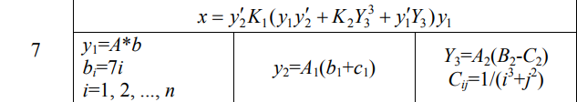

Рис. 1. Скріншот завдання

На основі створеного алгоритму написати програму, яка дозволяє обчислити вираз та ілюструє проведену декомпозицію.

**Частина коду яка відповідає за паралельність**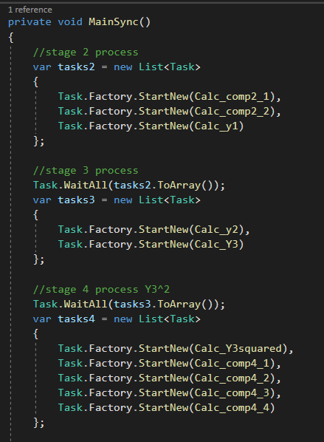

Рис. 2. Фрагмент коду

На рисунку 1 зображено фрагмент коду програми який відповідає за паралельне виконання потоків. Для цього були використано клас Task та Factory.StartNew().

**Результати роботи програми**

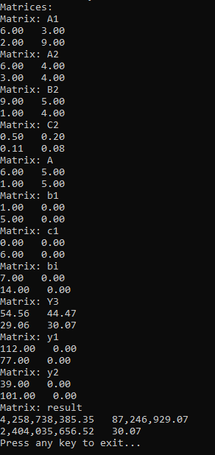

Рис. 3. Результати роботи програми

# Схема декомпозиції обчислення виразу

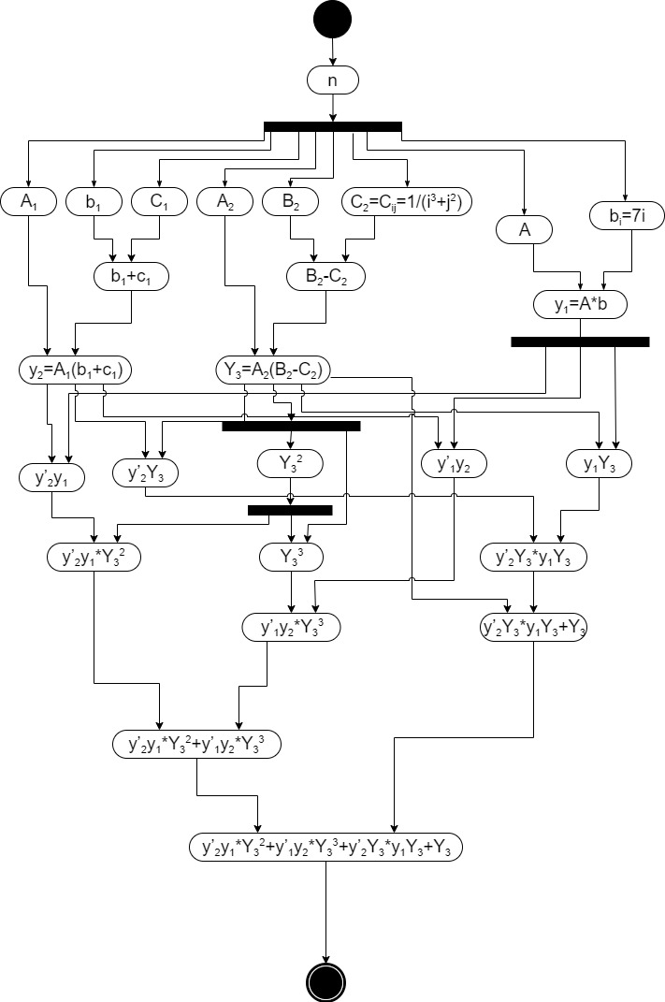

# Висновки

В цій роботі було проведено функціональну декомпозицію для розв’язку обчислювальних задач. У ході виконання лабораторної роботи навчився створювати робочу схему декомпозиції. Також я навчився користуватися класом Task, який є одним з основних компонентів асинхронних моделей на основі задач.